图1-1 2010年国际原油价格走势（WTI）

国际原油价格在经历今年极端气候的考验后，市场处在一个相对平稳的发展区域；由于国际金融危机造成的心理危机因素仍未消除，短期市场投资意向仍需国际环境因素加以制约。尽管世界环境范围内的政府财政干预市场，或对市场在一段时期内产生积极影响，但能源市场若摆脱当前低迷环境仍需投资者信心的助增。随着节后国内市场逐渐打开，预计国际原油价格将有一个适度的滞涨期。

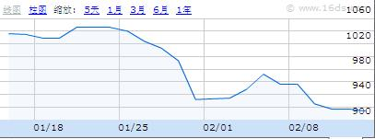
图1-2纯苯FOB韩国市场一月价格走势

受国际原油价格走低，纯苯市场利好减少影响，亚洲纯苯市场价格再度触及900美元/吨关口。由于全球金融政策利好尚需投资商信心的逐步恢复，加之节前市场采购已达到饱和状态，贸易商对市场价格走低持观望态势，这也使得纯苯市场成交陷入僵持状态。加之春节对市场因素的影响，预计节后市场将有一个采购的高峰期，预计节后纯苯市场将高开低走。
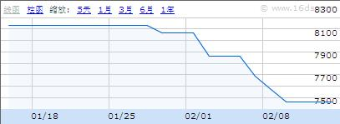
图1-3纯苯华东市场一月价格走势

纯苯市场受原油价格跌落而陷入到僵持阶段，贸易商对当前原油价格的不确定性从而放缓了对市场的采购，加之市场传出中石化将对纯苯经营权做出收缩的消息，这使得一些民营企业的下游势必会迎来价格上的被动，市场情绪因此受到影响，华东市场的采购从而放缓。而本周纷至沓来的中石化纯苯出厂价格下调正好印证了中石化欲借市场价格的杠杆从而占领市场的举动。而华东市场亦从周初7800-7900元/吨的商谈价格跌落至周五7500-7600元/吨。而处在西部的国企炼厂更是以低价优势去吸引华东市场，
而方都的一位资深用户更是做出了如下预测：
根据历年市场运行规律，此次行情的高位回落，不排除时近春节部分流通商及厂家回收资金所造成的短期影响因素，随着国内化工市场进一步回暖，纯苯市场的中长期利好仍将驱动行情逐步抬升。二季度将是纯苯下游需求放大的关键时期，届时纯苯的中期行情有望打开。同时，一旦外盘启动，不排除春节后市场蓄势整理后再拾升势，短期反弹行情仍然有拉动大盘的可能性。另据了解，当前下游企业纯苯库存已大幅降低，部分企业甚至是零库存，部分流通商已有低价建仓迹象，行情处于蓄势整理状态，这将诱发短期行情的炒作现象。
而纯苯下游市场的低负荷开工仍就是制约当前市场的一个重要因素，但根据历年市场经验判断，当前纯苯市场并未真正进入下降通道，原因在于原油价格因素并没有实质性的下降，由于国际金融危机带来的后期影响仍未消除，贸易商对于化工品投资领域仍处在观望态势，但市场上的后继力量对当前能源市场的平稳做出了支撑作用。这也使得原油价格的小幅盘整仍将是市场的主线。而节后市场随着贸易商信心的逐日恢复和市场参与者的逐渐增加，市场的投机因素逐步增加，能源市场的走高势必带动纯苯价格的走强。而下游厂家即时再低负荷的状态下也会对原料做出均衡的采购行为。
综上所述，Peter纯苯市场建议广大投资商，尽管市场当前仍处在价格回归期，但贸易商应对市场做出一个均衡考虑，从而应对市场趋势剧烈变化带给下有成本上的不必要增加。

